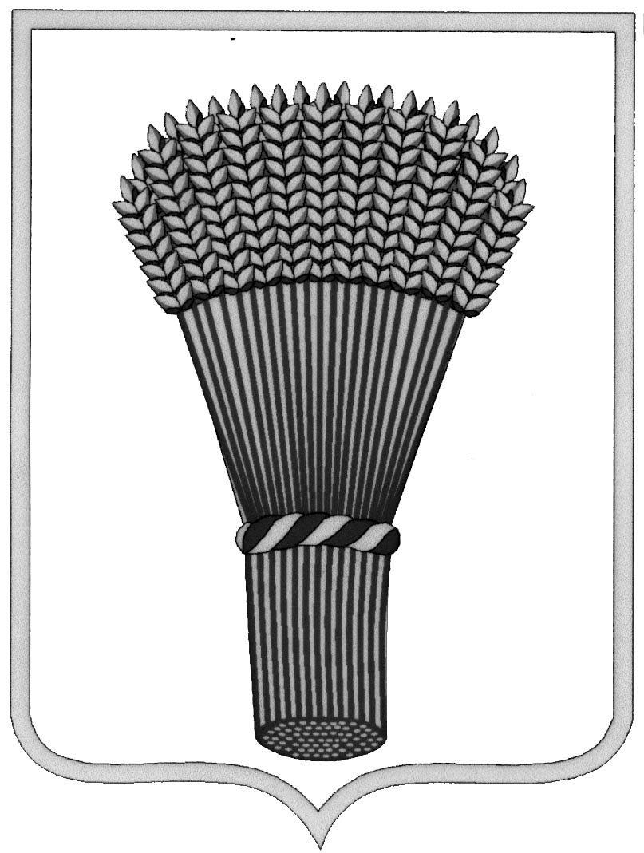

СОВЕТ НАРОДНЫХ ДЕПУТАТОВ ГОРОДСКОГО ПОСЕЛЕНИЯ –
ГОРОД ОСТРОГОЖСК
Острогожского муниципального района
Воронежской области

РЕШЕНИЕ

«_23__» __11____ 2017 г. № _173____
г.Острогожск

Об установлении земельного налога

В соответствии с Налоговым кодексом Российской Федерации и на основании Устава городского поселения – город Острогожск, Совет народных депутатов городского поселения – город Острогожск, -
Р Е Ш И Л:
1. Установить на территории городского поселения – город Острогожск, включая территории сельских населенных пунктов: с. Волошино, х. Лобкин, с.Н.Мельница, х. Самопомощь, п. Труд, х. Ушаков, земельный налог за земельные участки, находящиеся в пределах границ городского поселения – город Острогожск.
2. Установить налоговые ставки в следующих размерах:
1) 0,1 процента в отношении земельных участков, предназначенных для размещения домов среднеэтажной и многоэтажной жилой застройки (за исключением доли в праве на земельный участок, приходящийся на объект, не относящийся к жилищному фонду за исключением земельных участков, входящих в состав общего имущества многоквартирного дома);
2) 0,3 процента в отношении земельных участков:
- отнесенных к землям сельскохозяйственного назначения или к землям в составе зон сельскохозяйственного использования в населенных пунктах и используемых для сельскохозяйственного производства;
- занятых жилищным фондом и объектами инженерной инфраструктуры жилищно-коммунального комплекса (за исключением доли в праве на земельный участок, приходящейся на объект, не относящийся к жилищному фонду и к объектам инженерной инфраструктуры жилищно-коммунального комплекса) или приобретенных (предоставленных) для жилищного строительства;
- приобретенных (предоставленных) для личного подсобного хозяйства, садоводства, огородничества или животноводства, а также дачного хозяйства;
- ограниченных в обороте в соответствии с законодательством Российской Федерации, предоставленных для обеспечения обороны, безопасности и таможенных нужд.
3) 1,5 процента в отношении земельных участков, предназначенные для размещения гаражей и автостоянок.
4) 1,5 процента в отношении земельных участков:
- предназначенных для размещения объектов торговли, общественного питания и бытового обслуживания;
- предназначенных для размещения производственных и административных зданий, строений, сооружений промышленности, коммунального хозяйства, материально-технического, продовольственного снабжения, сбыта и заготовок;
- предназначенных для размещения гостиниц;
- занятых водными объектами, находящимися в обороте;
- предназначенных для разработки полезных ископаемых, размещения железнодорожных путей, автомобильных дорог, искусственно созданных внутренних водных путей, причалов, пристаней, полос отвода железных и автомобильных дорог, водных путей, трубопроводов, кабельных, радиорелейных и воздушных линий связи и линий радиофикации, воздушных линий электропередачи конструктивных элементов и сооружений, объектов, необходимых для эксплуатации, содержания, строительства, реконструкции, ремонта, развития наземных и подземных зданий, строений, сооружений, устройств транспорта, энергетики и связи; размещения наземных сооружений и инфраструктуры спутниковой связи, объектов космической деятельности, обороны, безопасности кроме земель транспорта, находящихся в федеральной собственности;
- прочих земельных участков.
5) 0,35 процента в отношении земельных участков:
- предназначенных для размещения административных зданий, объектов образования, науки, здравоохранения и социального обслуживания, физической культуры и спорта, культуры, искусства, религии.

3. Освободить от уплаты земельного налога следующую категорию налогоплательщиков:

1. Почетный гражданин города Острогожска

4. Установить для налогоплательщиков - организаций отчетный период: первый, второй, третий квартал календарного года. Установить для налогоплательщиков – организаций:
4.1. Срок уплаты земельного налога - не позднее 1 февраля года, следующего за истекшим налоговым периодом;
4.2. Срок уплаты авансовых платежей по земельному налогу: не позднее последнего числа месяца, следующего за истекшим отчетным периодом, предусмотренным пунктом 4 настоящего решения.
5. Для налогоплательщиков - физических лиц, срок уплаты земельного налога устанавливается в соответствии со ст. 397 Налогового кодекса Российской Федерации.
6. С момента вступления в силу настоящего решения признать утратившим силу Решение Совета народных депутатов городского поселения – город Острогожск № 130 от 11.11.2016г «Об установлении земельного налога».
7. Решение опубликовать в районной газете «Острогожская жизнь».
8. Настоящее решение вступает в силу с 1 января 2018 года, но не ранее чем по истечении одного месяца со дня его официального опубликования.

Глава городского поселения –
город Острогожск Е.А.Швецов

Исп. Малюженко Н.С.
Согл. Павленко Х.О.

